Der neue Bad Füssinger BewegungsParcours

Spektakulärer „Abenteuer-Spielplatz“
für einen starken Rücken

Bad Füssing – Spielerisch den Rücken stärken, Kraft, Ausdauer, Beweglichkeit und Koordination trainieren: Ein ungewöhnlicher BewegungsParcours eröffnet Gästen in Bad Füssing jetzt ganz neue Wege, mit Spaß Körper, Muskeln und Gelenke in Schwung zu bringen. Das am 15. März eröffnete spektakuläre „Freiluft-Fitnessstudio“ ist eine Mischung aus Therapiezentrum und „Spielplatz“ für Erwachsene. Die meisten Trainingsgeräte wurden speziell für die Anlage in Bad Füssing konstruiert. Das Ziel des Fitness-Erlebnisparks: Jede Trainingsrunde soll den Benutzern maximalen Gewinn für die Gesundheit bringen und dabei auch noch richtig Spaß machen - in jedem Alter.

Das Areal mit seinen 13 Trainingsstationen und drei Übungspavillons ist zweigeteilt: in einen „professionellen“ Therapiebereich und einen für jedermann frei zugänglichen Fit-Aktiv-Parcours. Im professionellen Teil des Therapiepfads haben Benutzer immer einen kundigen Therapeuten an ihrer Seite. Hier können Besucher zum Beispiel bei der Fahrt mit der für Bad Füssing exklusiv konstruierten, handbetriebenen Hochbahn oder beim Lauftraining im spektakulären „Hamsterrad“ Herz und Kreislauf stärken. Das erste Probetraining mit fachlicher Anleitung ist für Inhaber einer Bad Füssinger Kur- und Gästekarte, also für die Bad Füssinger Übernachtungsgäste immer kostenfrei.

Mehr als ein Jahr dauerten die Tests und die TÜV-Abnahme auch für den frei zugänglichen Teil des Parcours. Seit Eröffnung am 15. März können dort die acht Übungsstationen und das Trainingsinventar der zwei Pavillons von Einheimischen und Gästen ohne Voranmeldung beliebig oft benutzt werden.

Gelenk, Rücken und Koordination stärkende Attraktionen sind hier unter anderem ein Kettenwackelsteg, Balancierbalken, Schwingbrett und Kletterturm. Auf einem BarfußParcours stimuliert wechselnder Untergrund, von großen Steinen bis zu Sand und Holz, die Reizzonen der Füße.

Bad Füssing gilt als Europas meistbesuchter Kurort. Mehr als 1,6 Millionen Gäste kommen jährlich vor allem wegen der Heilwirkung des legendären Thermalwassers bei Rücken- und Gelenkproblemen. „Der BewegungsParcours ergänzt die Heilwasser-Anwendungen ideal – er ist zudem eine Attraktion, die es in der Form meines Wissens in Deutschland kein zweites Mal gibt“, sagt Bad Füssings Kurdirektor Rudolf Weinberger.

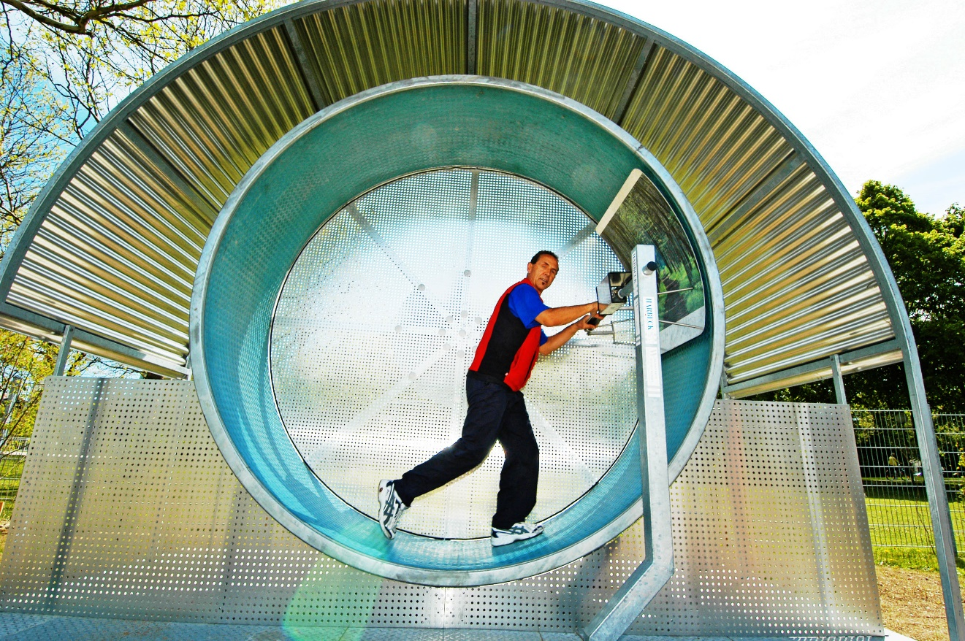

Das „Hamsterrad“, eine der spektakulären Attraktionen des neu eröffneten Bad Füssinger BewegungsParcours. Das HighTech-Trainingsgerät bringt den Kreislauf in Schwung.
Foto: Kur- & GästeService Bad Füssing

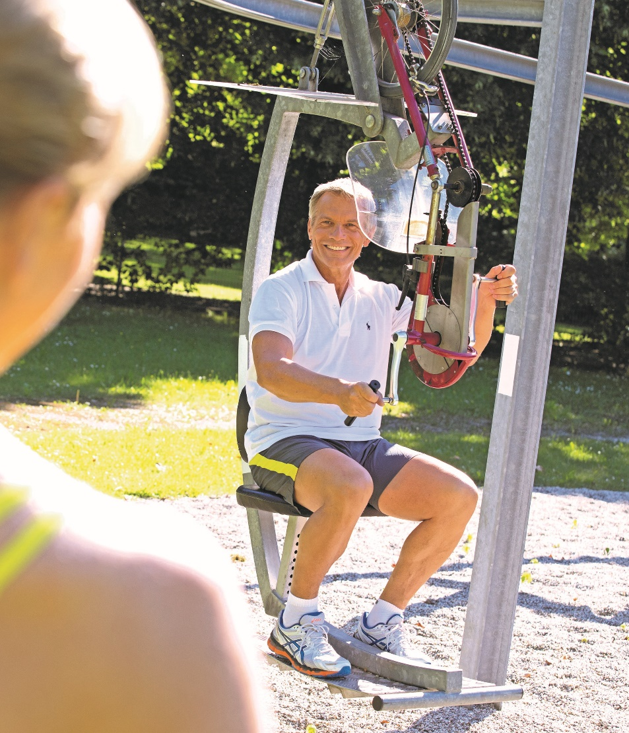

Exklusiv für den Bad Füssinger BewegungsParcours entwickelt:
Die Hochbahn mit Handantrieb zur Stärkung des Rückens und der Muskeln.
Foto: Kur- & GästeService Bad Füssing

Hinweis für die Redaktion:
Weitere Pressetexte und attraktive Fotos in Druckqualität
finden Sie im Internet unter: http://badfuessing.newswork.de

